VIZSGAREMEK
Megvalósítási Dokumentáció

Készítették:
Czifra Péter – Katona Zoltán Bence – László Róbert
Konzulens:
Csontos Dénes
Kormos Tóth László Erik
Fülöp Tibor

Miskolc 2026.

Tartalomjegyzék:
MAIN: Topológiánk: 3
0. Miami Metro Police Dept. 4
0.1 Első telephely: 5
1. Vlan: 6
1.1 Vlan configolása: 6
1.2 Vlan 10: 6
1.3 Vlan 20: 6
1.4 Vlan 30: 7
1.5 Vlan 99: 7
1.6 Vlan 999: 7
2. Inter VLAN Routing: 8
2.1 -R1_ACTIVE: 8
2.2 -R2_PASSIVE: 9
3. OSPF: 10
3.1 OSPF config: 10
3.2 -R1: 11
3.3 -R2: 11
3.4 -R3: 11
3.5 -R4: 11
4. Etherchannel: 12
4.1 -configoltam egy Etherchannelt az alábbikat szerint SW1 es SW2 között: 12
5. HSRP: 13
5.1 -Running conf: 13
5.2 -Addressek: 13
6. SSH: 14
6.1 Username: 14
6.2 Password: 14
7. GRE Tunnel: 15
7.1 -R2_PASSIVE: 15
7.2 -R1_ACTIVE: 15
8. PPP: 16
8.1 -R1_ACTIVE: 16
8.2 -R3: 16

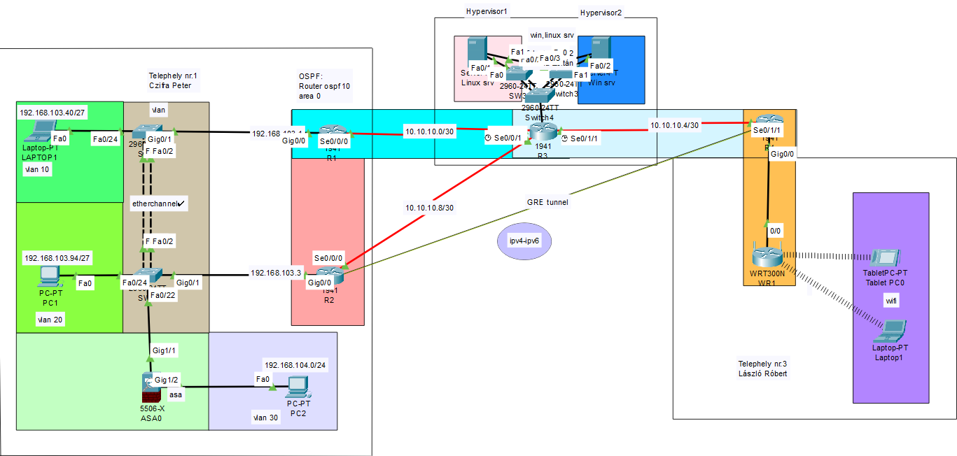
MAIN: Topológiánk:

0. Miami Metro Police Dept.

Első telephely:
-2db 4221 router
-2db 1000 series switch
-1db 1000 firewall
-3db laptop

Második telephely:
-1db 8200 router
-1db 1000 series switch
-2db server

Harmadik telephely:
-1db 4221 router
-1db TP-LINK wifi router
-1db laptop (wireless)
-1db tablet

0.1 Első telephely:
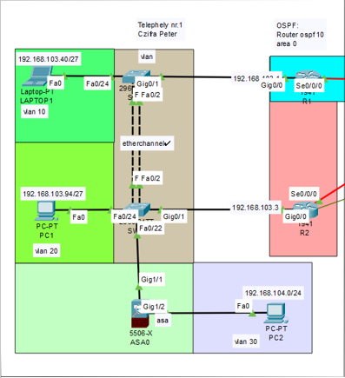
Configolja:
-Czifra Péter
Tartalma:
-Etherchannel
-Hsrp
-Firewall (majd)
-Vlanok (Vlan routing)
-ACL
-NAT
-OSPF
-PPP
-GRE Tunnel

Addressek:
192.168.103.0 | 255.255.255.224
10.10.10.0 | 255.255.255.252

1. Vlan:
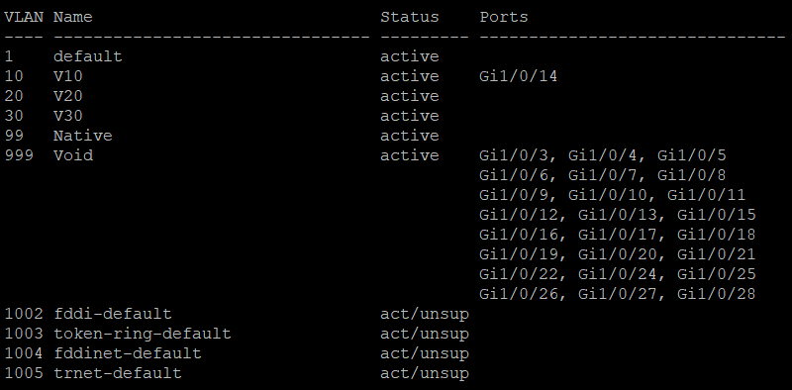
A VLAN (Virtual Local Area Network, magyarul Virtuális Helyi Hálózat) egy hálózati technológia, ami lehetővé teszi a hálózati eszközök logikai csoportosítását

1.1 Vlan configolása:
-configoltam egy 10-20-30-99 és egy 999 es vlant az alábbiak szerint:

1.2 Vlan 10:
Neve:
-Name V10
Tartalma:
-1db Laptop
-ip address: 192.168.103.38/27

1.3 Vlan 20:
Neve:
-Name V20
Tartalma:
-1db Laptop
-ip address: 192.168.103.94/27

1.4 Vlan 30:
Neve:
-Name V30
Tartalma:
-1db Laptop/ASA Tűzfal
-ip address 192.168.104.100/24

1.5 Vlan 99:
Neve:
-Name Native

1.6 Vlan 999:
Neve:
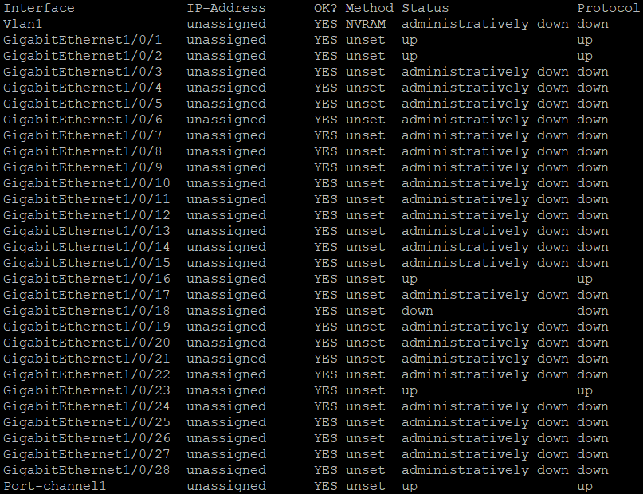
-Name Void

2. Inter VLAN Routing:
Az inter-VLAN routing (VLAN-ok közötti útválasztás) az a folyamat, amely lehetővé teszi a kommunikációt különböző, logikailag szegmentált hálózati szegmensek (VLAN-ok) között, mivel önmagukban a VLAN-ok nem tudnak kommunikálni.

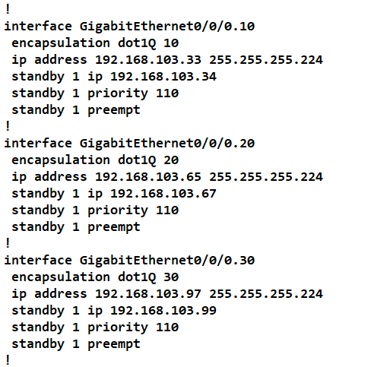
2.1 -R1_ACTIVE:

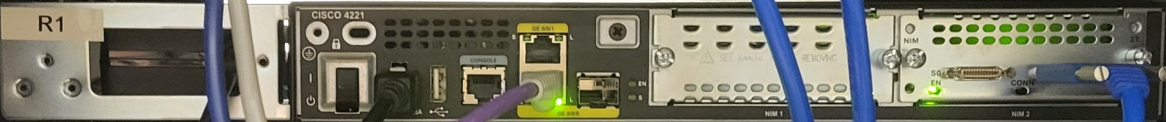

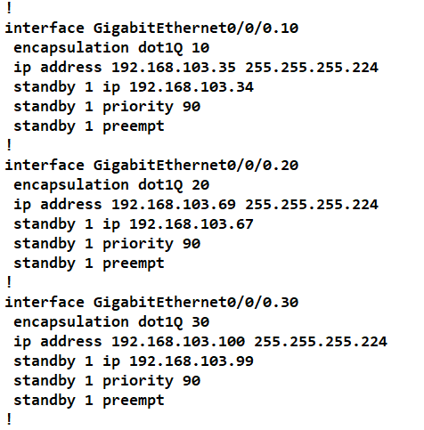
2.2 -R2_PASSIVE:

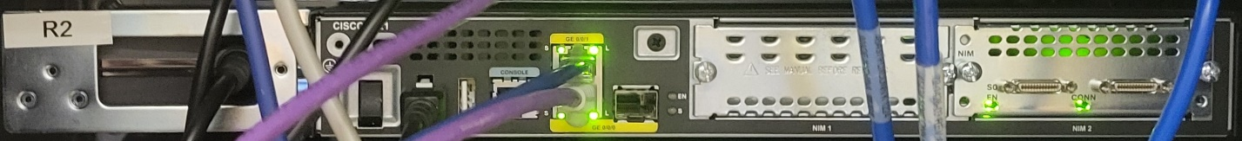

3. OSPF:
Az OSPF (Open Shortest Path First) egy fejlett, kapcsolatállapot-alapú (link-state) dinamikus útválasztási protokoll, amelyet nagy és komplex IP-hálózatokon belül használnak, hogy a legoptimálisabb útvonalat számítsák ki az adatok továbbítására egyetlen autonóm rendszer (AS) belül. Hatékonyságát és skálázhatóságát a hierarchikus területi felépítés (areas) és a Dijkstra féle SPF algoritmus használata biztosítja, gyors konvergenciát és jó sávszélesség-kihasználást nyújtva.

3.1 OSPF config:
-R1-R2-R3-R4 re készítettem ospf-et az alábbiak szerint:
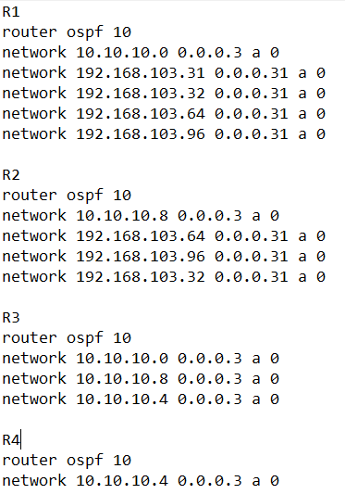

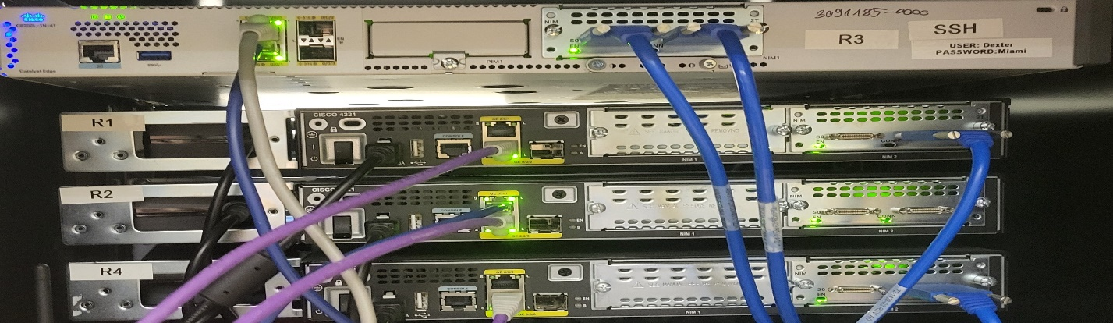

Szünetben azonban ez módosult mivel nem teljesen működött:

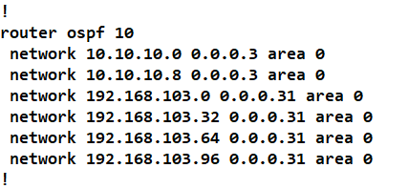
3.2 -R1:

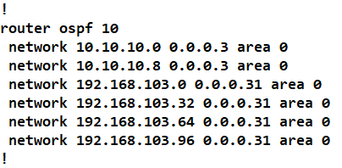
3.3 -R2:

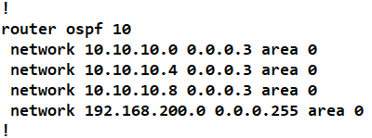
3.4 -R3:

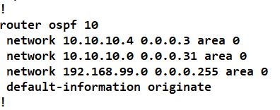
3.5 -R4:

4. Etherchannel:
több fizikai portot (pl. Ethernet, Gigabit Ethernet) egyetlen, logikai kapcsolatként fog össze, hogy megnövelje a sávszélességet (sávszélesség növelése), terhelést osszon el a tagok között (terheléselosztás), és hibatűrést biztosítson (redundancia). Ezáltal azonosító az STP (Spanning Tree Protocol) egyetlen logikai linknek látja a köteget, nem pedig több különálló portnak, így nem blokkolja a redundáns linkeket, és növeli a hálózat megbízhatóságát.
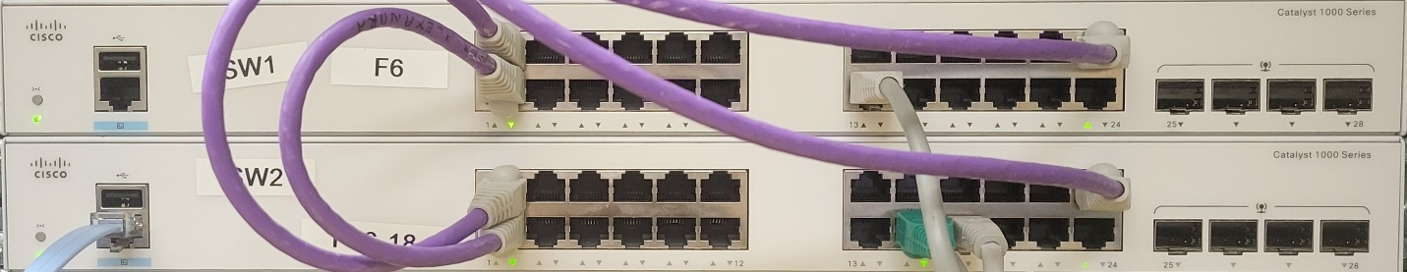

4.1 -configoltam egy Etherchannelt az alábbikat szerint SW1 es SW2 között:
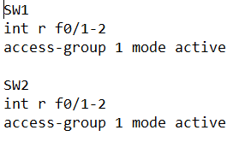

5. HSRP:
A HSRP jelentése Hot Standby Router Protocol (Forró Készenléti Router Protokoll), a Cisco cég által fejlesztett redundancia protokoll, ami a hálózatok megbízhatóságát növeli azáltal, hogy több routert csoportosít, így ha az aktív router meghibásodik, a készenléti router átveszi annak szerepét, biztosítva a folyamatos hálózati elérést egy virtuális router és IP cím segítségével, amit a hálózat nem érzékel.

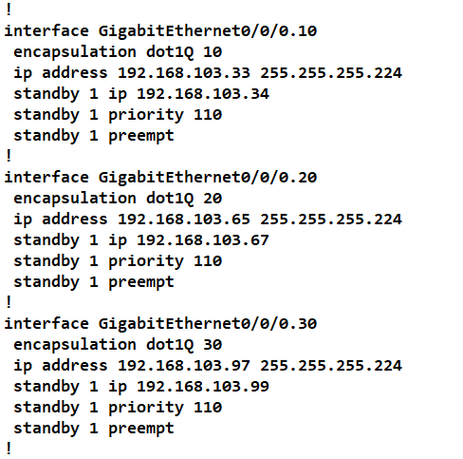
5.1 -Running conf:

5.2 -Addressek:
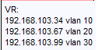

6. SSH:
Az SSH jelentése Secure Shell (Biztonságos Héj), egy titkosított hálózati protokoll, amely lehetővé teszi a biztonságos, távoli kapcsolattartást, parancsok kiadását, fájlok átvitelét (SCP, SFTP) és szerverek, rendszerek távoli adminisztrálását, mintha a felhasználó közvetlenül a gép előtt ülne, de titkos csatornán keresztül, így az adatok védettek az illetéktelen lehallgatás elől.
-Állítottam egy SSH-t minden routerre:

6.1 Username:
-Dexter

6.2 Password:
-Miami

7. GRE Tunnel:
A GRE Tunnel (Generic Routing Encapsulation alagút) egy virtuális pont-pont kapcsolat, amely lehetővé teszi különböző hálózati protokollok átvitelét egy másik protokoll keretein belül, mintha fizikai kapcsolat lenne, például az interneten keresztül, titkosítva és elszigetelve a csomagokat. Lényege az eredeti adatcsomag becsomagolása (encapsulation) egy újabb IP-fejléccel, így az átutazhat olyan hálózatokon is, amelyek nem támogatnák az eredeti protokollt, és biztonságos, privát utat teremt két végpont között.

7.1 -R2_PASSIVE:
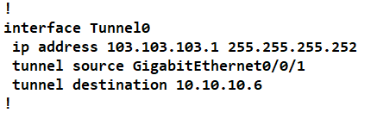

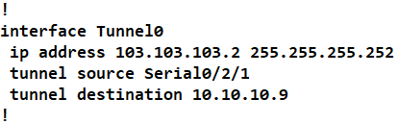
7.2 -R1_ACTIVE:

8. PPP:
PPP (Point-to-Point Protocol) egy régebbi, de fontos protokoll két router vagy hálózati eszköz közötti pont-pont kapcsolat létrehozására és hitelesítésére, amely a soros (pl. serial) és néha Ethernet linkeken használatos, lehetővé téve IP-címek kiosztását és hálózati réteg protokollok futtatását, akár PAP/CHAP hitelesítéssel (pl. felhasználónév/jelszó), ami a biztonságos azonosítást szolgálja.

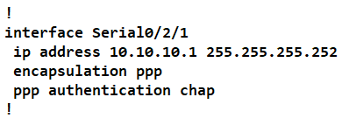
8.1 -R1_ACTIVE:

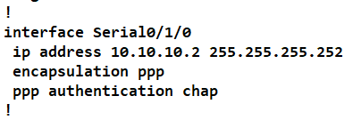
8.2 -R3:

Második telephely:

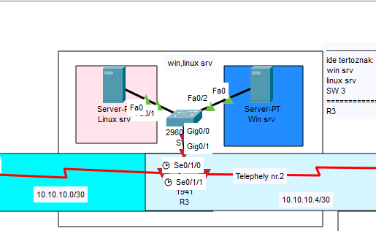
Configolja:
-Katona Zoltán Bence
Tartalma:
-Windows srv
-Linux srv

Addressek
192.168.103.0 | 255.255.255.224
10.10.10.0 | 255.255.255.252
10.10.10.4 | 255.255.255.252
10.10.10.8 | 255.255.255.252

Harmadik telephely:
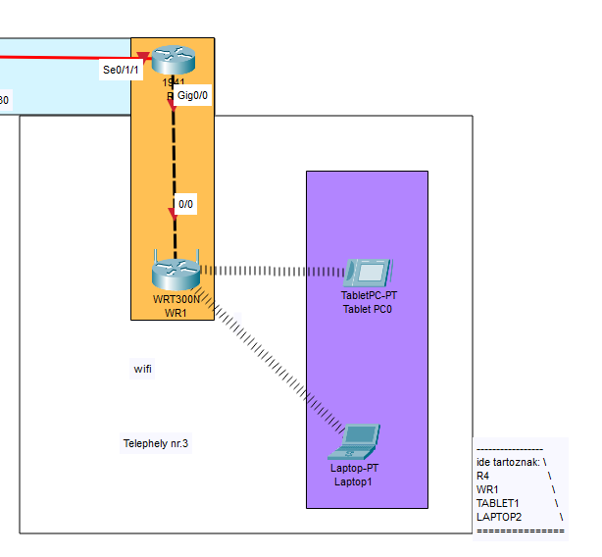
-configolja:
-László Róbert
-Tartalma:
-Wifi

Addressek
192.168.103.0 | 255.255.255.224
10.10.10.4 | 255.255.255.252
----------------------Under Construction---------------------

